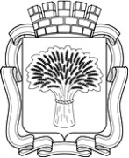

Российская Федерация
Администрация города Канска
Красноярского края
ПОСТАНОВЛЕНИЕ

25.04 |  | 2024 г. | № | 713

Об утверждении схемы расположения земельного участка на кадастровом плане территории под многоквартирным домом, на котором расположены многоквартирный дом и иные входящие в состав такого дома объекты недвижимого имущества

На основании заявления гр. Андреева Игната Владимировича, заключения от 17.04.2024 о результатах публичных слушаний по рассмотрению схемы расположения земельного участка на кадастровом плане территории под многоквартирным домом, на котором расположены многоквартирный дом и иные входящие в состав такого дома объекты недвижимого имущества по адресу: Красноярский край, г. Канск, ул. Гоголя, д. 91 города Канска, ПОСТАНОВЛЯЮ:
1.Утвердить схему расположения земельного участка на кадастровом плане территории под многоквартирным домом, на котором расположены многоквартирный дом и иные входящие в состав такого дома объекты недвижимого имущества по адресу: Российская Федерация, Красноярский край, г. Канск, ул. Гоголя, з/у 91 (далее – Схема) согласно приложению к настоящему постановлению.
Участок, площадью 526 кв.м., находится в территориальной зоне «Ж1» (зона застройки индивидуальными жилыми домами).
Участок относится к категории земель «земли населенных пунктов».
2. Установить вид разрешенного использования земельного участка расположенного по адресу: Российская Федерация, Красноярский край, г. Канск, ул. Гоголя, з/у 91 – «малоэтажная многоквартирная жилая застройка».
3. Управлению градостроительства администрации г. Канска в течение 7 рабочих дней с даты утверждения Схемы обеспечить ее размещение на официальном сайте администрации города Канска в сети Интернет.
4. Главному специалисту по информатизации администрации города Канска (Елкина Г.В.) в течение 7 рабочих дней с даты утверждении Схемы:
- разместить настоящее постановление на официальном сайте администрации города Канска «www.kansk-adm.ru» в сети Интернет;
- опубликовать настоящее постановление и Схему в периодическом печатном издании «Канский вестник».
5.Контроль за исполнением настоящего постановления возложить на Управление градостроительства администрации г. Канска.

6.Постановление вступает в силу со дня официального опубликования.

Глава города Канска А.М. Береснев

Приложение 1
к постановлению администрации г. Канска
№__713_____от «__25___»__04__2024

СХЕМА
расположения земельного участка или земельных участков на кадастровом плане территории

Условный номер земельного участка – ЗУ1
Площадь земельного участка – 526 м²
Обозначения характерных  точек границ | Координаты, м
Обозначения характерных  точек границ | X | Y
1 | 2 | 3
1 | 727279.36 | 88424.27
2 | 727304.10 | 88425.61
3 | 727304.08 | 88440.88
4 | 727303.60 | 88446.37
5 | 727299.03 | 88446.32
6 | 727279.64 | 88445.42
7 | 727278.66 | 88445.43
1 | 727279.36 | 88424.27
Система координат: МСК168
Кадастровый квартал: 24:51:0203129

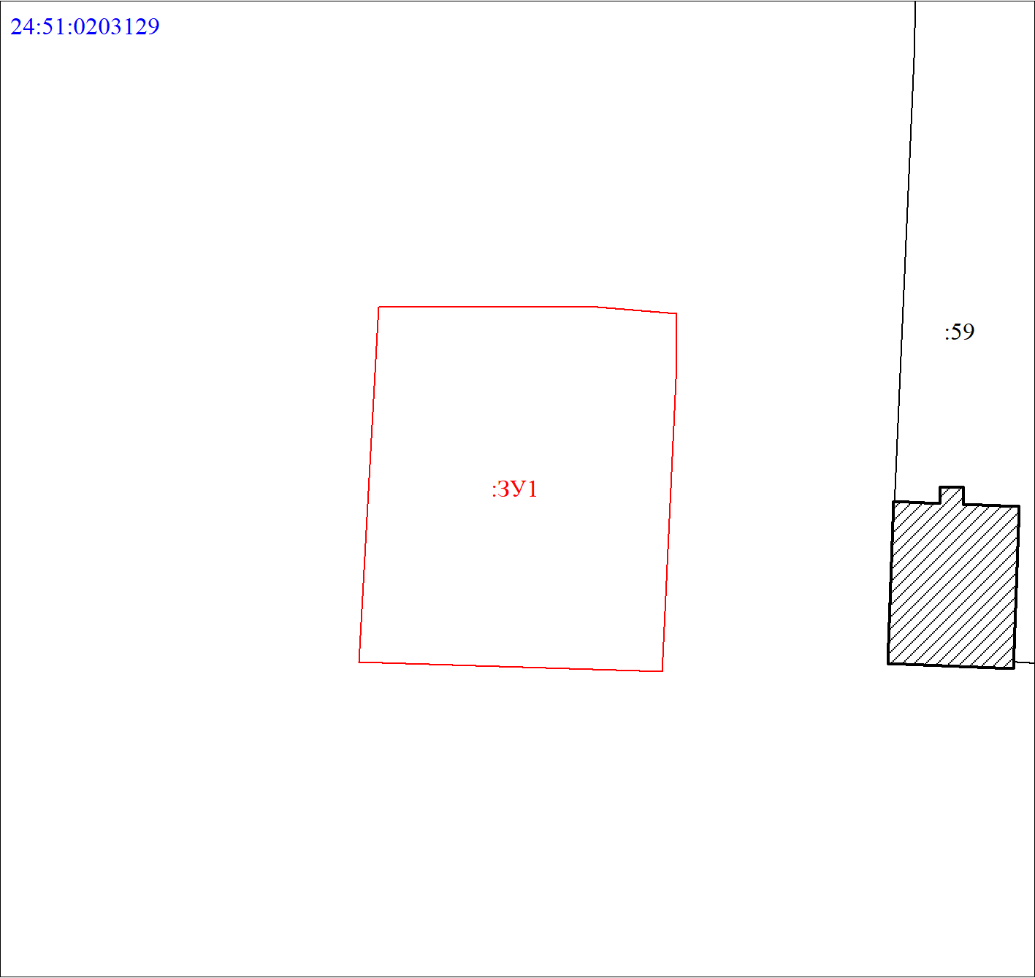
МСК-168, зона 5
Масштаб 1:400
Условные обозначения:
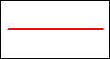 | Часть границы, местоположение которой определено при выполнении кадастровых работ
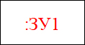 | Надписи вновь образованного земельного участка
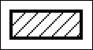 | Объект капитального строительства
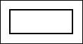 | Часть границы, сведения ЕГРН о которой позволяют однозначно определить ее положение на местности
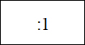 | Надписи кадастрового номера земельного участка
 | Граница охранной зоны
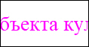 | Обозначение границы охранной зоны
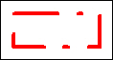 | Граница территориальной зоны
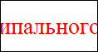 | Обозначение границы территориальной зоны
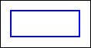 | Граница кадастрового квартала
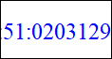 | Обозначение кадастрового квартала

